Tělocvičná jednota Sokol Praha Staré Město
pořádá ke 120. výročí založení

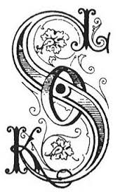

slavnostní

Veřejnou cvičební hodinu
v úterý 25. 11. 2014 od 17,00 hodin
v tělocvičně ZŠ Vodičkova 22.

Všechny vás srdečně zvou
cvičenci oddílů všestrannosti.

